Урок алгебры в 7 классе по теме «Линейная функция»
Учитель: Метальникова Светлана Сергеевна
Образовательное учреждение: МАОУ гимназия №56 г. Томска
Тип урока: урок повторения пройденного материала.
Место урока в общей структуре учебной темы: данный урок – заключительный урок по теме «Линейная функция»
Цель урока:
Закрепление знаний, умений и навыков учащихся по теме «Линейная функция». Формирование положительной мотивации к изучению алгебры в 7 классе и интереса к предмету.
Задачи урока:
- повторение темы «Линейная функция»;
- повторение темы «Построение графиков»;
- повышение интереса к предмету;
- создание средствами урока позитивной мотивации учащихся на продолжение изучения математики;
- формирование информационной культуры учащихся;
- воспитание культуры общения учащихся.
Средства обучения:
- персональный компьютер;
- мультимедийный проектор,
- интерактивная доска.
Программное обеспечение: ОС Windows XP, программное обеспечение ActivInspire для интерактивной доски ActivBoard, пакет MS Office.
Литература:
- Мордкович А.Г. Алгебра. 8 класс: В двух частях. Ч.1: Учебник для общеобразовательных учреждений. – 9-е изд., перераб. М.: Мнемозина, 2007.
- Мордкович А.Г.Алгебра. 8 класс: В двух частях. Ч.2: Задачник для общеобразовательных учреждений. –9-е изд., перераб. М.: Мнемозина, 2007.
- Лебединцева Е.А., Беленкова Е.Ю., Алгебра 7 класс. Задания для обучения и развития учащихся. М.: Интеллект-Центр, 2012 г.
Обоснование использования интерактивной доски на уроке:
Уроки математики в учебном году проходят ежедневно, 5-6 раз в неделю, чтобы поддерживать интерес учащихся к уроку, разнообразить их просто необходимо применение технических средств обучения. Использование интерактивной доски поможет осуществить организацию повторения учебного материала в более яркой и динамичной форме. Интерактивная доска – идеальное средство при подготовке к уроку повторения и обобщения знаний. Кроме того,

экономится время на уроке в момент предъявления задания учащимся, так как нет необходимости писать задания на доске и вытирать доску после работы очередного ученика.
Цели и задачи использования интерактивной доски на уроке:
Обучающие:
Цель: стимулирование интереса учащихся к предмету, повышение интереса к учебному материалу.
Задачи:
- используя средства программы Activstudio создать разнообразные по типу и формам задания;
- расширение видов деятельности на уроке;
- усиление наглядности и «яркости» обучения;
- формирование у учащихся мотивации к изучению математики в 7 классе;
- укрепление обратной связи на уроке.
Развивающие:
Цель: показать учащимся возможности компьютерной техники с целью мотивации их на дальнейшее использование компьютера в изучении математики (подготовка материалов к урокам, исследовательская деятельность).
Задачи:
- развитие навыков умения работы с интерактивной доской;
- формирование коммуникативных навыков;
- развитие готовности к самообразованию.
Воспитывающие:
Цель: формирование социальной компетенции, толерантности.
Задачи:
- формирование умения отстаивать свою точку зрения;
- воспитание чувства коллективизма, радости сопереживания успехам товарищей.
Ожидаемые результаты использования интерактивной доски на уроке:
- повторение материала 7 класса по теме «Линейная функция»;
- учащиеся свободно умеют работать с формулой и графиками линейной функции;
- создание позитивного настроя учащихся на изучение алгебры в течении учебного года;
- приобретение опыта творческой деятельности и учебного сотрудничества учащихся между собой, учащихся и учителя;
- реализация потенциала учащихся через дифференцированный подход к организации и проведению урока.
Ход урока:

№ | Этап урока, слайды (скриншот) | Действия учителя. Формы организации работы учителя | Действия учеников. Формы организации работы детей. | Используемые функции программного обеспечения ИД | Время
1 | Организационный момент  слайд 1  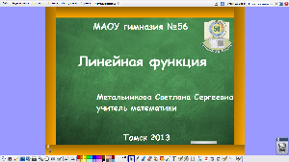  слайд 2  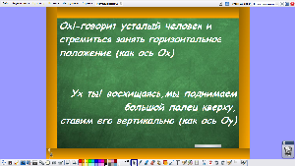  слайд 3  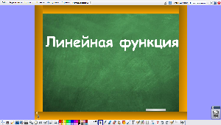 | Приветствие учащихся, сообщение темы урока | Эмоционально настраиваются на урок, записывают в тетради тему урока. |  | 2 мин
2 | Разминка  слайд 4  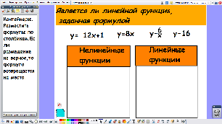 | Сообщает задание и приглашает ученика к доске. Задание на узнавание линейной функции по формуле.  -Является ли линейной функция,  заданная формулой…  Разместить формулы по столбикам-контейнерам. | Перемещают формулы,  используя инструмент «Выбор». | Перемещение объектов. Контейнеры.  Если формула размещается неверно - не в нужном столбце, то она возвращается на место. Если формула перемещена, верно, то раздается звуковой сигнал. | 3 мин
3 | Разминка  слайд 5  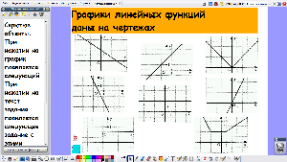 | Сообщает задание и нажимает на чертеж графика.  Задание на узнавание линейной функции по графику.  -Графики линейной функции  даны на чертежах…  -Графики прямых пропорциональностей  даны на чертежах… | Хлопают в ладоши либо поднимают руки если функция является соответствующей заданию. | Скрытые объекты.  При нажатии на график появляется следующий  При нажатии на текст задания появляется следующее задание с этими графиками. | 3 мин
 | Погружение в тему.  слайд 6  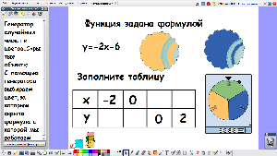 | Учитель настраивает генератор случайных чисел и приглашает ученика к доске для выбора задания. Затем проверяет правильность вычислений.  Нахождение значения аргумента и значения функции. Работа с таблицей.  -Выбрать формулу и заполнить таблицу значений. | Выбирают формулу.  Вычисляют в тетрадях значения функции и заполняют таблицу. | Генератор случайных чисел и цветов.  С помощью генератора выбираем цвет, за которым скрыта формула функции, с которой мы работаем.  Инструмент «Перо» для заполнения таблицы. | 5 мин
 | Работа по теме урока.  слайд 7  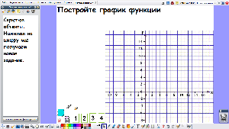 | Предъявляет задание, проверяет работу учеников в тетради, вызывает учеников к доске.  Работа с координатной плоскостью, построение графиков, работа с графиком.  -Постройте график функции.  -Найдите координаты точки пересечения графика с осью абсцисс.  -Найдите координаты точки пересечения графика с осью ординат.  -Найдите наибольшее и наименьшее  значение функции на промежутке [2;6]  у_{наим}= у_{наиб}=  -Найдите промежуток на оси х, на котором выполняется неравенство -3<y<0. | Рисуют на доске и в тетради график функции. Выходят к доске для выполнения заданий. | Скрытые объекты.  Нажимая на кнопку - цифру мы получаем новое задание. | 15 мин
 | Работа по теме урока.  слайд 8  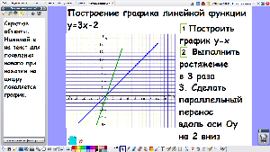 | Объяснение построения, с фронтальным опросом учащихся.  Построение графика линейной функции  у=3х-2. Объяснение построения графика с помощью сдвига. | Смотрят, отвечают на вопросы. | Скрытые объекты.  Нажимайте на текст для появления нового, при нажатии на цифру появляется график. | 4 мин
 | Работа по теме урока.  слайд 9  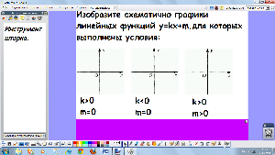  слайд 10  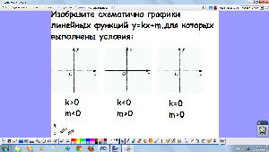 | Сообщает задание и приглашает ученика к доске.  Работа с графиками функций, угловым коэффициентом.  -Изобразите схематично графики  линейных функций у=kx+m, для которых выполнены условия: k>0 m=0, k<0 m=0, k>0 m>0,  k>0 m<0, k<0 m>0, k=0 m>0  Заданий приводится с избытком, можно использовать только слайд 9. | Рисуют в тетрадях, первый выполнивший воспроизводит свой рисунок на доске. | Инструменты «Шторка»,  «Перо» | 3 мин
 | Работа по теме урока.  слайд 11  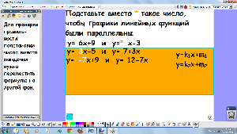 | Сообщает задание и организует проверку выполнения.  Параллельность нескольких графиков линейной функции.  -Подставьте вместо * такое число,  чтобы графики линейных функций  были параллельны. у= 6х+9 и у=*х-3  у=*х-5 и у= 7+3х  у=*-7х+9 и у= 12-7х | Определяют и записывают  в тетрадях. | Для проверки правильности подстановки числа вместо звездочки нужно переместить формулы на другой фон. | 3 мин
 | Работа по теме урока.  слайд 12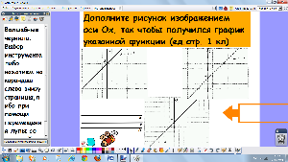 | Сообщает задание и приглашает ученика к доске.  Задание повышенного уровня сложности при работе с графиками функций.  -Дополните рисунок изображением  оси Ох, так чтобы получился график  указанной функции (ед.отр. 1 кл) | Рисуют в тетрадях.  На доске перемещают линию оси на правильное место на графике.  Проверяют верность с помощью волшебных чернил или лупы. | Инструмент «Волшебные чернила» | 4 мин
 | Задание на дом. | Разъяснение домашнего задания. | Записывают домашнее задание. |  | 1 мин
 | Итог урока.  слайд 13  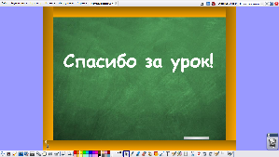 | Подведение итогов. | Выработка собственной позиции - оценка работы на уроке, оценка урока. |  | 2 мин
Слайд 14

Литература
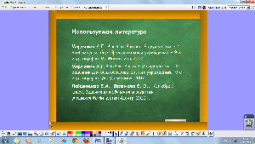

Приводится избыточное для одного урока, продолжительностью 45 минут, количество заданий, так, чтобы можно было выбрать оптимальные для закрепления в каждом конкретном классе задания - по уровню сложности или необходимости отработки конкретного типа заданий.

